中考总复习：一元二次方程、分式方程的解法及应用—知识讲解（提高）
责编：常春芳
【考纲要求】
1.理解配方法，会用因式分解法、公式法、配方法解简单的数字系数的一元二次方程；
2.会解分式方程，解分式方程的基本思想是把分式方程转化成整式方程，把未知问题转化成已知问题，从而渗透数学的转化思想．

【知识网络】
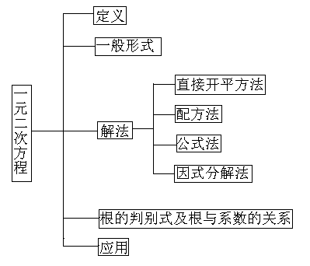

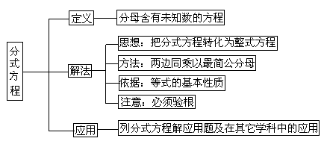

【考点梳理】
考点一、一元二次方程
1.一元二次方程的定义
只含有一个未知数，并且未知数的最高次数是2的整式方程，叫做一元二次方程．
它的一般形式为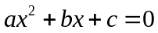(a≠0)．
2.一元二次方程的解法
（1）直接开平方法：把方程变成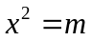的形式，当m＞0时，方程的解为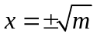；当m＝0时，方程的解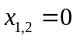；当m＜0时，方程没有实数解．
（2）配方法：通过配方把一元二次方程变形为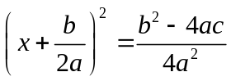的形式，再利用直接开平方法求得方程的解．
（3）公式法：对于一元二次方程，当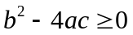时，它的解为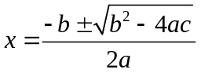．
（4）因式分解法：把方程变形为一边是零，而另一边是两个一次因式积的形式，使每一个因式等于零，就得到两个一元一次方程，分别解这两个方程，就得到原方程的解．

要点诠释：
直接开平方法和因式分解法是解一元二次方程的特殊方法，配方法和公式法是解一元二次方程的一般方法．
易错知识辨析：
（1）判断一个方程是不是一元二次方程，应把它进行整理，化成一般形式后再进行判断，注意一元二次方程一般形式中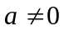.
（2）用公式法和因式分解的方法解方程时要先化成一般形式.
（3）用配方法时二次项系数要化1.
（4）用直接开平方的方法时要记得取正、负.

3．一元二次方程根的判别式
一元二次方程根的判别式为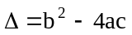．
△>0方程有两个不相等的实数根；
△＝0方程有两个相等的实数根；
△<0方程没有实数根．
上述由左边可推出右边，反过来也可由右边推出左边．
要点诠释：
△≥0方程有实数根.

4．一元二次方程根与系数的关系
如果一元二次方程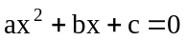(a≠0)的两个根是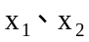，那么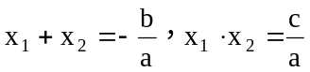．
要点诠释：
（1）对有关一元二次方程定义的题目，要充分考虑定义的三个特点，不要忽视二次项系数不为0．
（2）解一元二次方程时，根据方程特点，灵活选择解题方法，先考虑能否用直接开平方法和因式分解法，再考虑用公式法．
（3）一元二次方程(a≠0)的根的判别式正反都成立．利用其可以①不解方程判定方程根的情况；②根据参系数的性质确定根的范围；③解与根有关的证明题．
（4）一元二次方程根与系数的应用很多：①已知方程的一根，不解方程求另一根及参数系数；②已知方程，求含有两根对称式的代数式的值及有关未知数系数；③已知方程两根，求作以方程两根或其代数式为根的一元二次方程．

考点二、分式方程
1.分式方程的定义
分母中含有未知数的有理方程，叫做分式方程．
要点诠释：
（1）分式方程的三个重要特征：①是方程；②含有分母；③分母里含有未知量.
（2）分式方程与整式方程的区别就在于分母中是否含有未知数(不是一般的字母系数)，分母中含有未知数的方程是分式方程，不含有未知数的方程是整式方程，如：关于的方程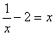和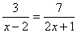都是分式方程，而关于的方程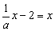和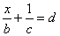都是整式方程.
2.分式方程的解法
去分母法，换元法．
3.解分式方程的一般步骤
(1)去分母，即在方程的两边都乘以最简公分母，把原方程化为整式方程；
(2)解这个整式方程；
(3)验根：把整式方程的根代入最简公分母，使最简公分母不等于零的根是原方程的根，使最简公分母等于零的根是原方程的增根.
口诀：“一化二解三检验”.
要点诠释：
解分式方程时，有可能产生增根，增根一定适合分式方程转化后的整式方程，但增根不适合原方程，可使原方程的分母为零，因此必须验根．
增根的产生的原因：
对于分式方程，当分式中，分母的值为零时，无意义，所以分式方程，不允许未知数取那些使分母的值为零的值，即分式方程本身就隐含着分母不为零的条件.当把分式方程转化为整式方程以后，这种限制取消了，换言之，方程中未知数的值范围扩大了，如果转化后的整式方程的根恰好是原方程未知数的允许值之外的值，那么就会出现增根.
考点三、一元二次方程、分式方程的应用
1．应用问题中常用的数量关系及题型
(1)数字问题(包括日历中的数字规律)
关键会表示一个两位数或三位数，对于日历中的数字问题关键是弄清日历中的数字规律．
(2)体积变化问题
关键是寻找其中的不变量作为等量关系.
(3)打折销售问题
其中的几个关系式：利润＝售价-成本价(进价)，利润率＝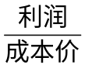×100%．
明确这几个关系式是解决这类问题的关键．
(4)关于两个或多个未知量的问题
重点是寻找到多个等量关系，使能够设出未知数，并且能够根据所设的未知数列出方程.
(5)行程问题
对于相遇问题和追及问题是列方程解应用题的重点问题，也是易出错的问题，一定要分析其中的特点，同向而行一般是追及问题，相向而行一般是相遇问题．
注意：追及和相遇的综合题目，要分析出哪一部分是追及，哪一部分是相遇.
(6)和、差、倍、分问题
增长量＝原有量×增长率；
现有量＝原有量+增长量；
现有量＝原有量-降低量．

2．解应用题的步骤
(1)分析题意，找到题中未知数和题给条件的相等关系；
(2)设未知数，并用所设的未知数的代数式表示其余的未知数；
(3)找出相等关系，并用它列出方程；
(4)解方程求出题中未知数的值；
(5)检验所求的答数是否符合题意，并做答．

要点诠释：
方程的思想，转化(化归)思想，整体代入，消元思想，分解降次思想，配方思想，数形结合的思想用数学表达式表示与数量有关的语句的数学思想．
注意：①设列必须统一，即设的未知量要与方程中出现的未知量相同；②未知数设出后不要漏棹单位；③列方程时，两边单位要统一；④求出解后要双检，既检验是否适合方程，还要检验是否符合题意．

【典型例题】

类型一、一元二次方程
1．阅读材料：
为解方程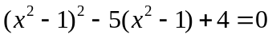，我们可以将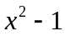 看作一个整体，然后设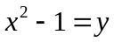，
那么原方程可化为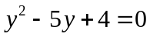……①，
解得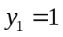，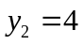，
当时，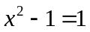，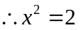，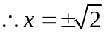；
当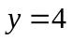时，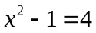，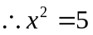，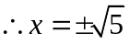，故原方程的解为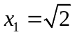，
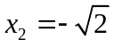，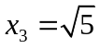，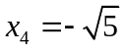．
解答问题：（1）上述解题过程，在由原方程得到方程①的过程中，利用________法达到了解方程的目的，体现了转化的数学思想；
（2）请利用以上知识解方程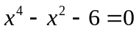．
【思路点拨】此题考查了学生学以致用的能力，解题的关键是掌握换元思想．
【答案与解析】
（1）换元法；
（2）设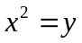，那么原方程可化为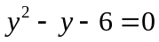
解得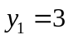；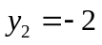
当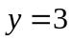时，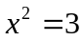；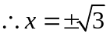
当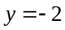时，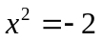不符合题意，舍去．
所以原方程的解为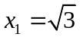，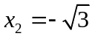．
【总结升华】应用换元法解方程，体现了转化的数学思想.
举一反三：
【高清课程名称：一元二次方程、分式方程的解法及应用 高清ID号： 405754
关联的位置名称（播放点名称）：例3】
【变式】设m是实数，求关于x的方程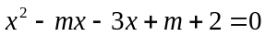的根．
【答案】x₁=1,x₂=m+2.

2．（2015•肇庆二模）设x₁、x₂是方程2x²+4x﹣3=0的两个根，利用根与系数关系，求下列各式的值：
（1）（x₁﹣x₂）²；
（2）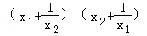．
【思路点拨】
先把此代数式变形为两根之积或两根之和的形式，代入数值计算即可．
【答案与解析】
解：根据根与系数的关系可得：x₁+x₂=﹣2，x₁•x₂=．
（1）（x₁﹣x₂）²=x₁²+x₂²﹣2x₁x₂=x₁²+x₂²+2x₁x₂﹣4x₁x₂
=（x₁+x₂）²﹣4x₁x₂
=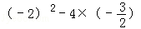=10．
（2）
=x₁x₂+1+1+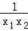
=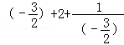
=．
【总结升华】将根与系数的关系与代数式变形相结合解题是一种经常使用的解题方法．

举一反三：
【变式】（2015•潜江）已知关于x的一元二次方程x²﹣4x+m=0．
（1）若方程有实数根，求实数m的取值范围；
（2）若方程两实数根为x₁，x₂，且满足5x₁+2x₂=2，求实数m的值．
【答案】
解：（1）∵方程有实数根，
∴△=（﹣4）²﹣4m=16﹣4m≥0，
∴m≤4；
（2）∵x₁₊x₂=4，
∴5x₁+2x₂=2（x₁₊x₂）+3x₁=2×4+3x₁=2，
∴x₁=﹣2，
把x₁=﹣2代入x²﹣4x+m=0得：（﹣2）²﹣4×（﹣2）+m=0，
解得：m=﹣12．

类型二、分式方程
3．解方程：
【思路点拨】
把原方程右边化为代入原方程求解较为简单.
【答案与解析】

原方程变为

经检验，是原方程的根.
【总结升华】
因为，，所以最简公分母为：，若采用去分母的通常方法，运算量较大，可采用上面的方法较好.

举一反三：
【变式1】解方程：
【答案】原方程化为

方程两边通分，得

化简得
解得
经检验：是原方程的根.
【变式2】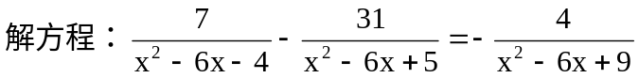
【答案】
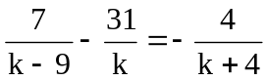
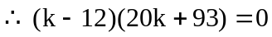
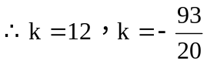
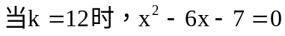
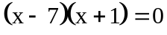
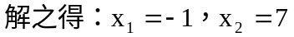
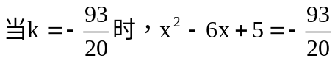
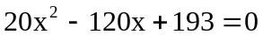
解此方程此方程无解.

4．m为何值时，关于x的方程会产生增根？
【思路点拨】先把原方程化为整式方程，使分母为0的根是增根，代入整式方程求出m的值.
【答案与解析】
方程两边都乘以，得
整理，得
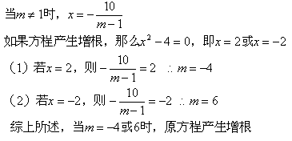
【总结升华】分式方程的增根，一定是使最简公分母为零的根.

举一反三：
【变式】当m为何值时，方程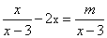会产生增根( )
A. 2 B. －1 C. 3 D.－3
【答案】分式方程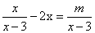，去分母得，将增根代入，得m＝3.
所以，当m＝3时，原分式方程会产生增根.故选C.
类型三、一元二次方程、分式方程的应用
5．要在规定的日期内加工一批机器零件，如果甲单独做，刚好在规定日期内完成，乙单独做则要超过3天.现在甲、乙两人合作2天后，再由乙单独做，正好按期完成.问规定日期是多少天？
【思路点拨】设规定日期是x天，则甲的工作效率为，乙的工作效率为，工作总量为1.
【答案与解析】
设规定日期为x天
根据题意，得
解得
经检验是原方程的根
答：规定日期是6天.
【总结升华】
工程问题涉及的量有三个，即每天的工作量、工作的天数、工作的总量．它们之间的基本关系是：工作总量=每天的工作量×工作的天数．

举一反三：
【高清课程名称：一元二次方程、分式方程的解法及应用 高清ID号： 405754
关联的位置名称（播放点名称）：例4-例5】
【变式】据林业专家分析，树叶在光合作用后产生的分泌物能够吸附空气中的一些悬浮颗粒物，具有滞尘净化空气的作用．已知一片银杏树叶一年的平均滞尘量比一片国槐树叶一年的平均滞尘量的2倍少4毫克，若一年滞尘1000毫克所需的银杏树叶的片数与一年滞尘550毫克所需的国槐树叶的片数相同，求一片国槐树叶一年的平均滞尘量．
【答案】设一片国槐树叶一年的平均滞尘量为x毫克，
由题意得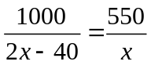，
解得：x=22，
经检验：x=22是原分式方程的解，且符合题意．
答：一片国槐树叶一年的平均滞尘量为22毫克．

6．某工程由甲、乙两队合做6天完成，厂家需付甲、乙两队工程费共8700元，乙、丙两队合做10天完成，厂家需付乙、丙两队工程费共9500元，甲、丙两队合做5天完成全部工程的，厂家需付甲、丙两队工程费共5500元．
⑴求甲、乙、丙各队单独完成全部工程各需多少天？
⑵若工期要求不超过15天完成全部工程，问由哪个队单独完成此项工程花钱最少？请说明理由．
【思路点拨】
第一问是工程问题，工程问题中有三个量：工作总量，工作效率，工作时间，
这三个量之间的关系是：工作总量=工作效率×工作时间
第二问只要求出每天应各付甲、乙、丙各队多少钱，并由第一问求出甲、乙、丙各队单独完成这项工作所需的天数，即可求出在规定时间内单独完成此项工程哪个队花钱最少.
【答案与解析】
⑴设甲队单独做需天完成，乙队单独做需天完成，丙队单独做需天完成，依题意，得
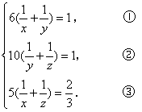
①×＋②×＋③×，得＋＋＝．④
④－①×，得＝，即z ＝ 30，
④－②×，得＝，即x ＝ 10，
④－③×，得＝，即y ＝ 15．
经检验，x ＝ 10，y ＝ 15，z ＝ 30是原方程组的解．
⑵设甲队做一天厂家需付元，乙队做一天厂家需付元，丙队做一天厂家需付元，
根据题意，得
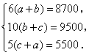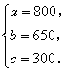
由⑴可知完成此工程不超过工期只有两个队：甲队和乙队．
此工程由甲队单独完成需花钱元；
此工程由乙队单独完成需花钱元.
所以，由甲队单独完成此工程花钱最少．
【总结升华】
这是一道联系实际生活的工程应用题，涉及工期和工钱两种未知量．对于工期，一般情况下把整个工作量看成1，设出甲、乙、丙各队单独完成这项工程所需时间分别为天，天，天，可列出分式方程组．在求解时，把，，分别看成一个整体，就可把分式方程组转化为整式方程组来解．

